申请API-key（安装前，请先完成API-Key申请）
https://workorder.fintopia.tech/#/process/create-ticket?processId=170

Claude Code 一键安装脚本 (Bedrock)

1.使用方式

1.1 macOS / Linux / WSL

1.1.1 安装脚本
install.sh

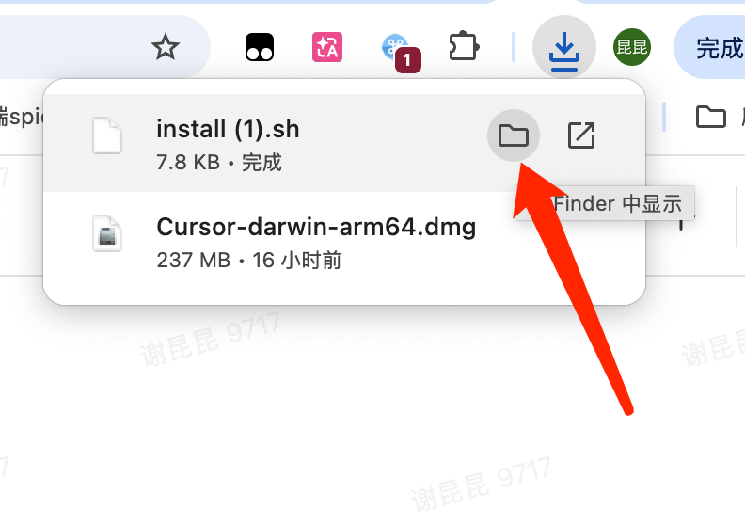
点击下载 'install.sh'文件，浏览器右上角下载按钮点击会查看到如上的提示，点击文件夹按钮，可以看到下载到本地的install.sh文件。
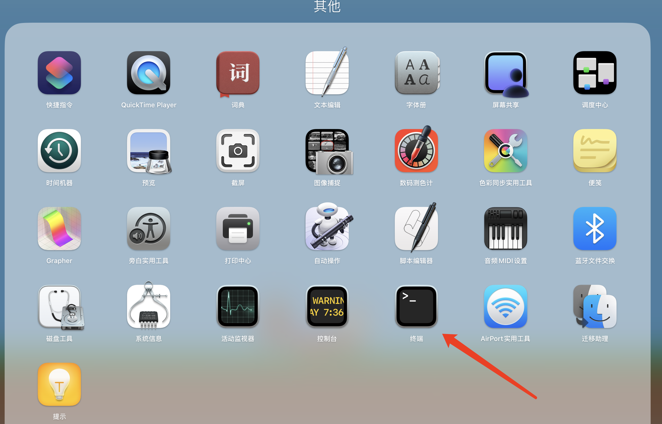
然后在mac启动台 应用菜单-其他文件夹中，找到"终端"应用,图标如上。
在命令行中敲 "bash" 然后"空格" 将用鼠标下载的sh文件拖拽到 终端窗口中，敲"回车"执行
整体的流程如下：

也可以进入脚本下载保存的目录 执行
# 方式: 不设置环境变量，脚本会交互式提示输入
bash install.sh

1.1.2对应macOS流程截图
执行脚本下载Claude安装包会有一定时间，控制台感受会是像卡住了，不要急，稍等片刻～
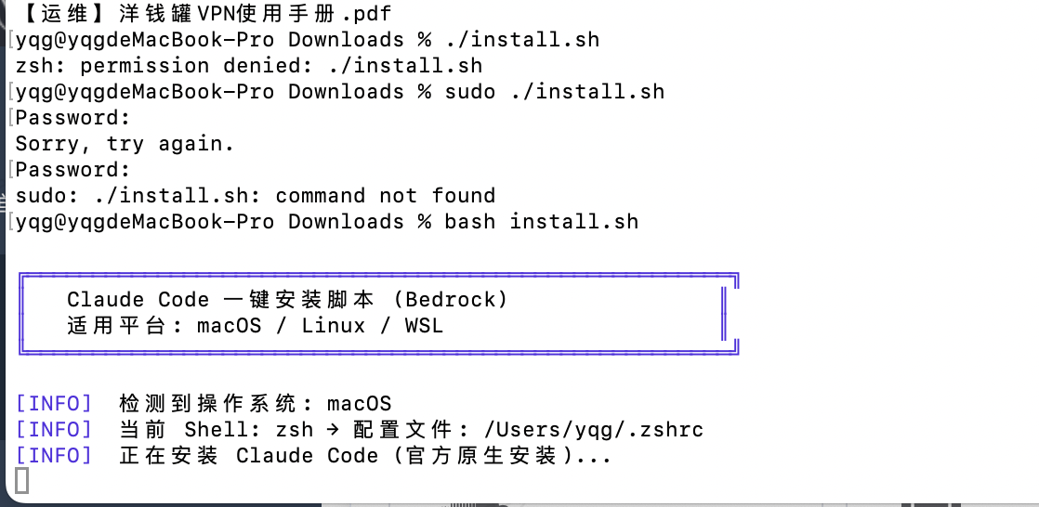
1）直接执行脚本，会自动下载安装 Claude Code，同时会交互提示输入已经申请工单获取到的

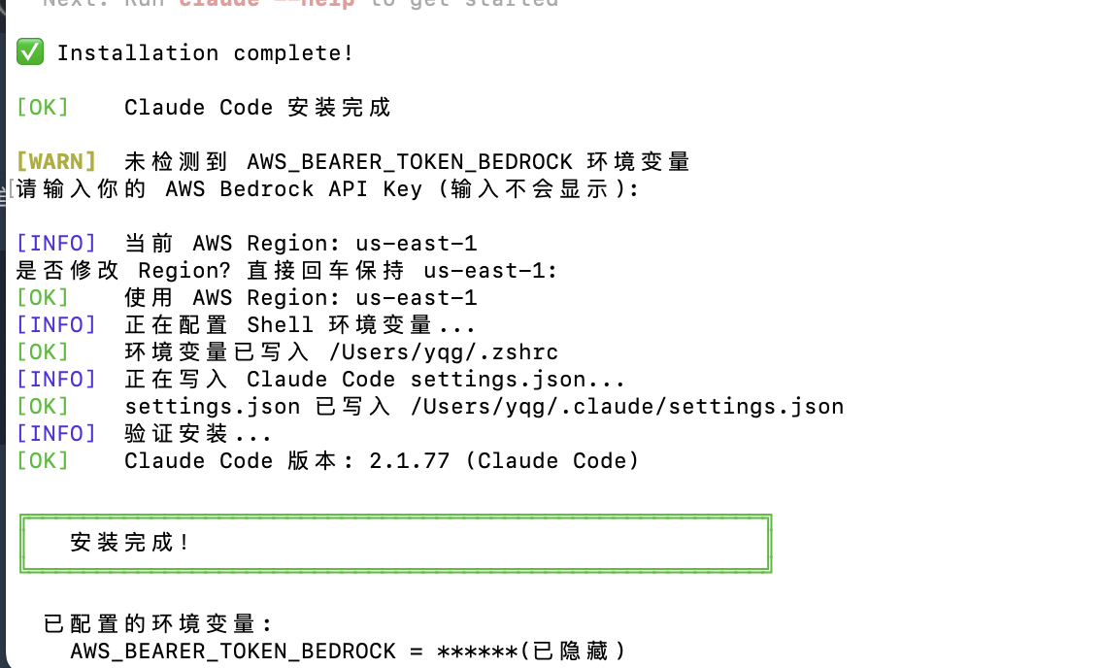

2）分别
完成！”则证明安装流程结束。
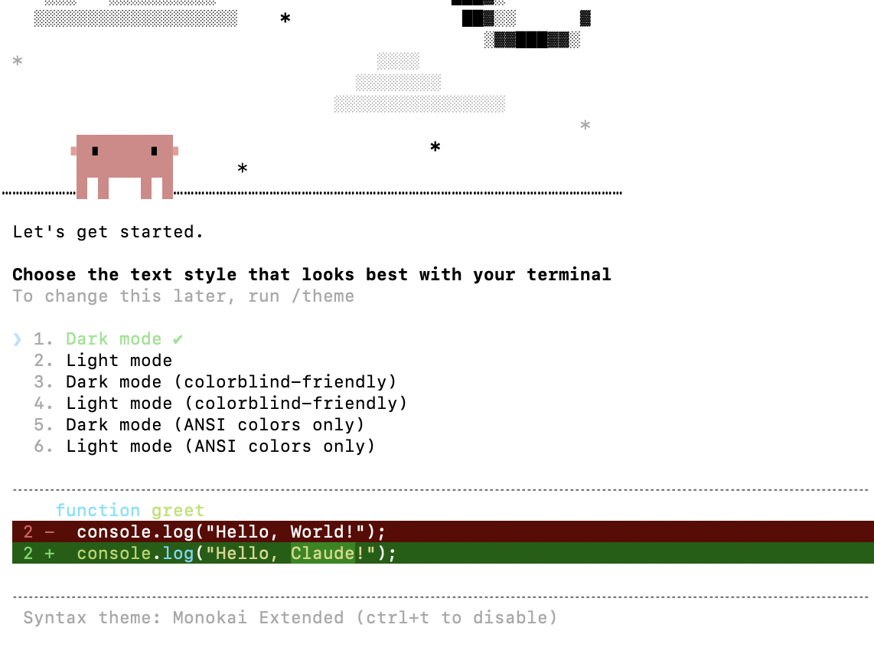
3) 在命令行中敲 "claude" 进入如上的界面，证明claude安装认证完毕。
如果安装完毕后执行"claude"报没有找到该命令，有可能是环境变量设置失败，可以手动执行以下命令试试：
echo 'export PATH="$HOME/.local/bin:$PATH"' >> ~/.zshrc && source ~/.zshrc
也可以用脚本里的 doctor 命令，排查配置错误问题。
bash install.sh doctor

1.2 Windows (PowerShell)

1.2.1安装脚本
暂时无法在飞书文档外展示此内容

怎么启动Windows (PowerShell)：启动 Windows PowerShell - PowerShell
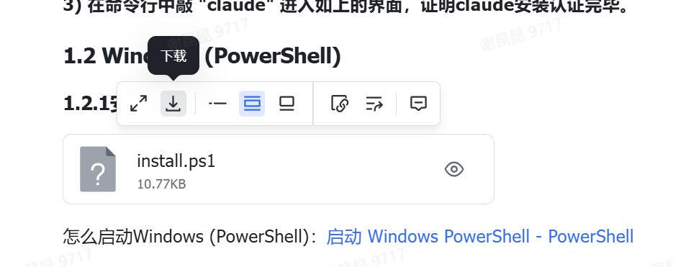

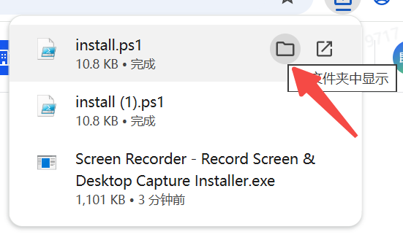
1）点击下载'install.ps1'文件，浏览器右上角下载按钮点击会查看到如上的提示，点击文件夹按钮，可以看到下载到本地的sh文件。
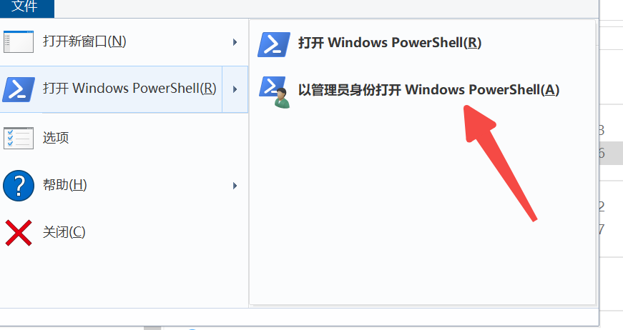
2）然后在下载的目录 ClaudeCode 弹出如上的菜单，选择 “以管理员身份打开”。
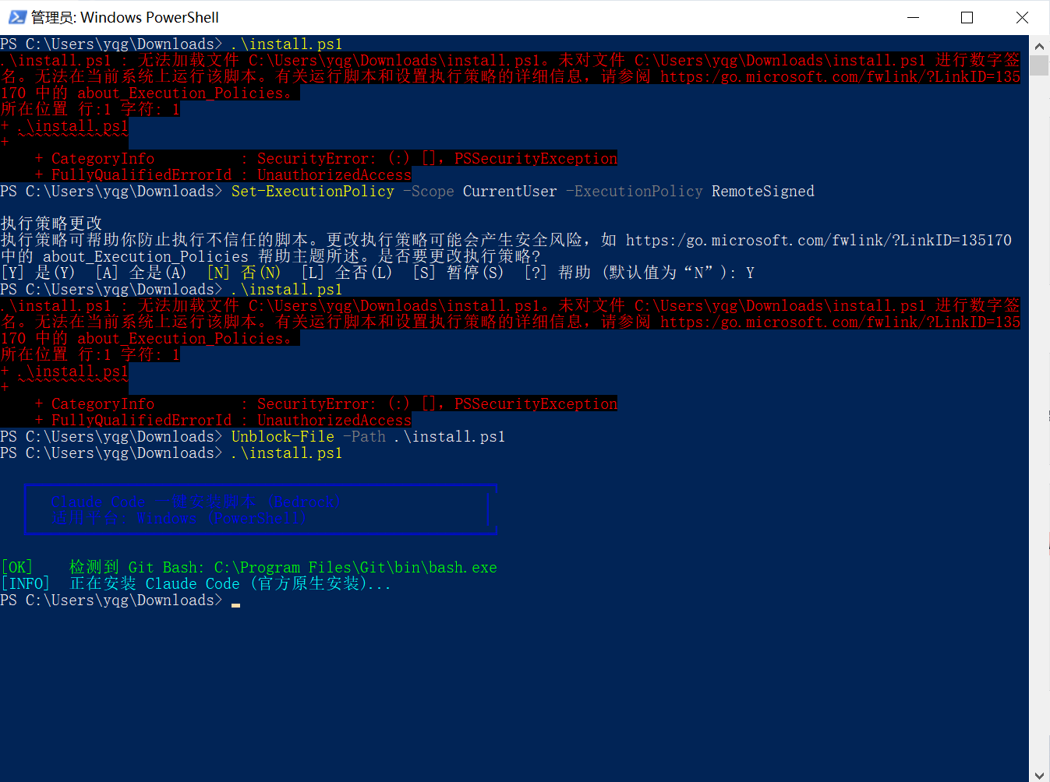
整体的流程如下：
Installing Claude Code native build latest

进入脚本下载保存的目录

.\install.ps1

如果遇到 PowerShell 执行策略限制，先运行:
Set-ExecutionPolicy -Scope CurrentUser -ExecutionPolicy RemoteSigned
如果设置策略后仍报"未对文件进行数字签名"错误，是因为浏览器下载的文件被 Windows 标记为"来自互联网"，需要先解除标记再运行:
Unblock-File -Path .\install.ps1

再运行：
.\install.ps1

1.2.2 对应windows流程截图
执行脚本下载Claude安装包会有一定时间，控制台感受会是像卡住了，不要急，稍等片刻～
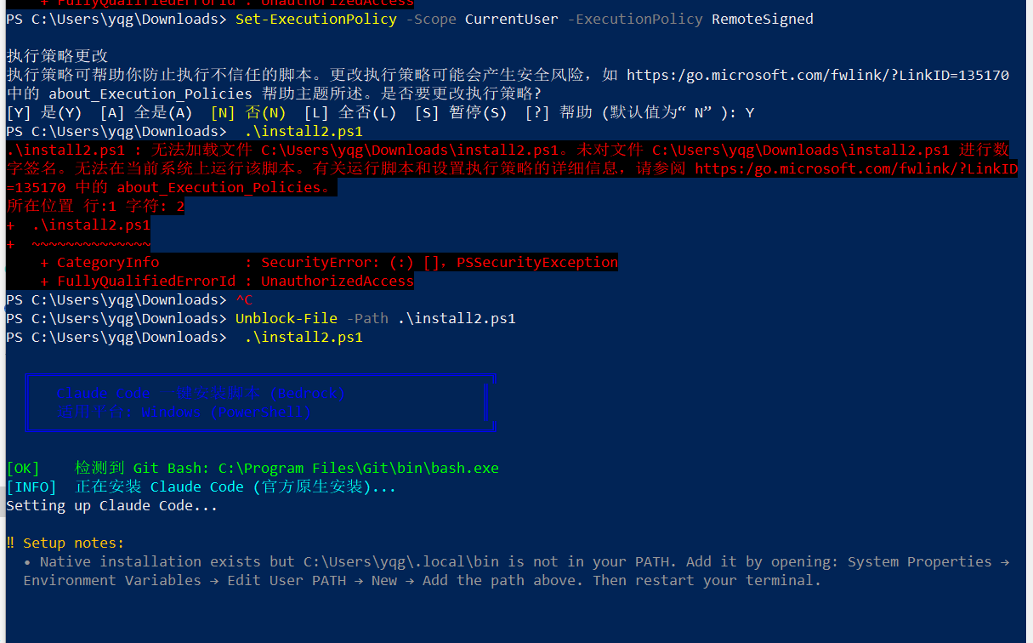
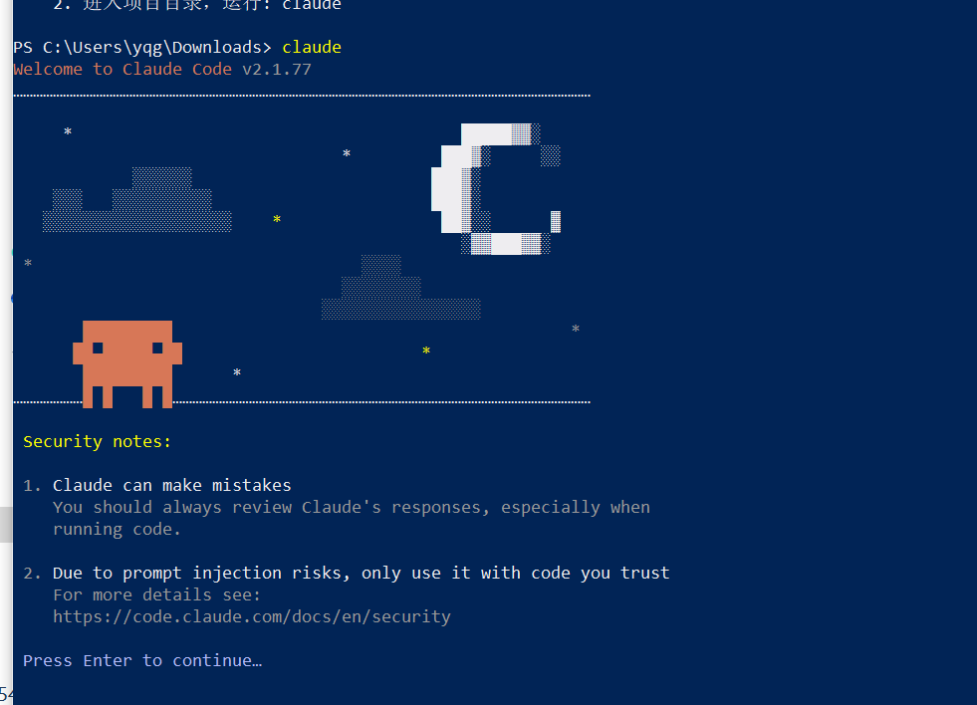
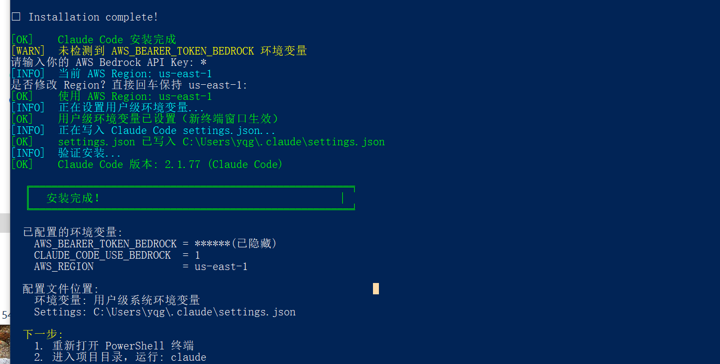

2.脚本做了什么
步骤 | 说明
1 | 检测操作系统和 Shell 类型
2 | (Windows) 检查/安装 Git for Windows
3 | 调用官方安装命令安装 Claude Code
4 | 交互式获取 AWS_BEARER_TOKEN_BEDROCK 和 AWS_REGION
5 | 写入 Shell 配置文件 (macOS/Linux) 或设置用户级环境变量 (Windows)
6 | 写入 11
7 | 验证安装结果

3.配置的环境变量11
AWS_BEARER_TOKEN_BEDROCK=<>
CLAUDE_CODE_USE_BEDROCK=1
AWS_REGION=us-east-1

4.安装后测试
# 进入项目目录
cd your-project

# 启动 Claude Code
claude

常见FAQ

如何在终端进入指令目录

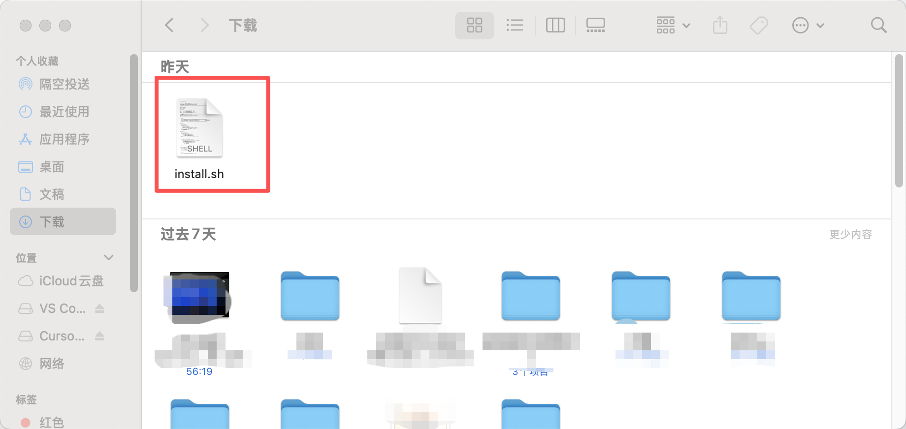

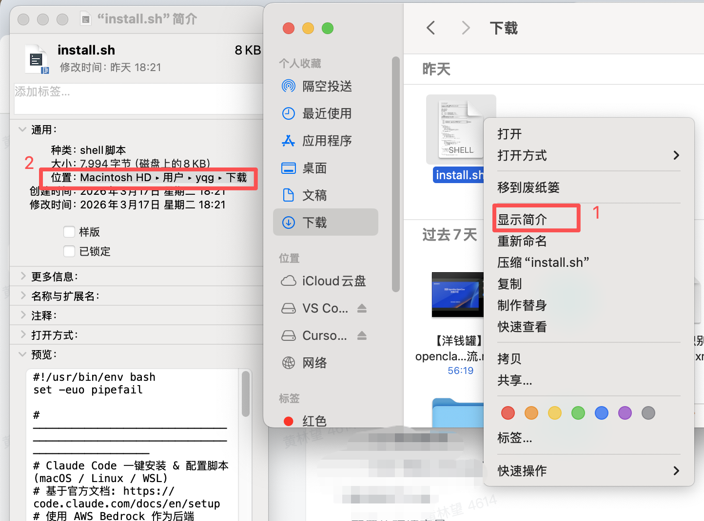
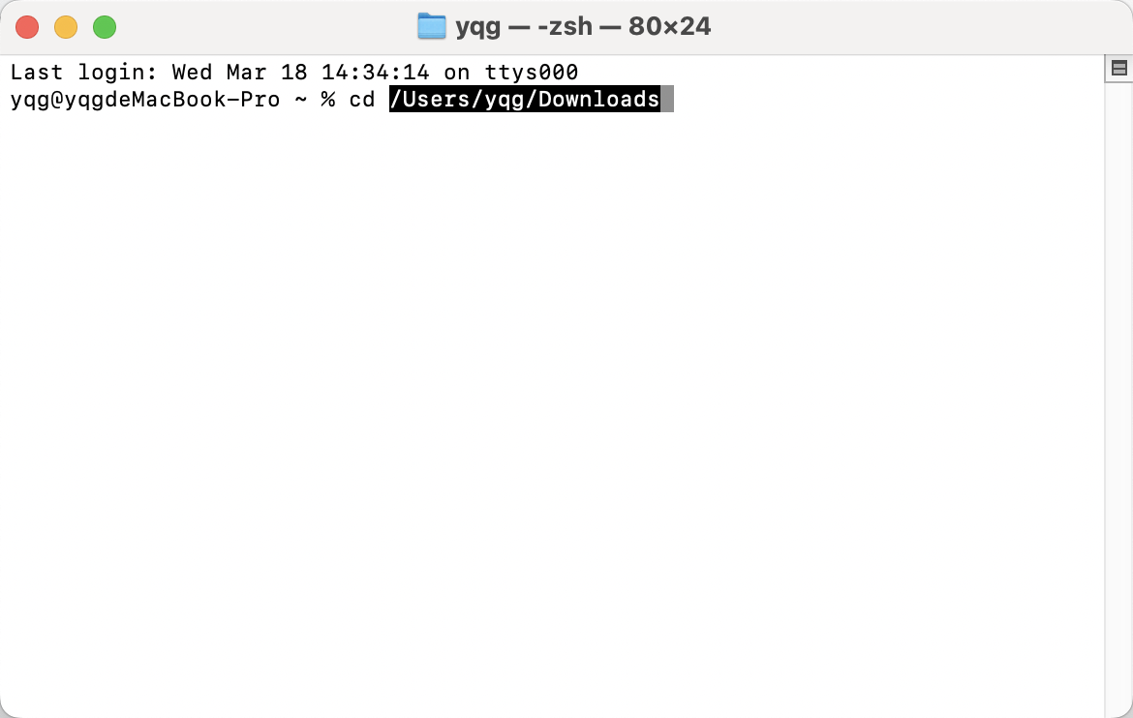
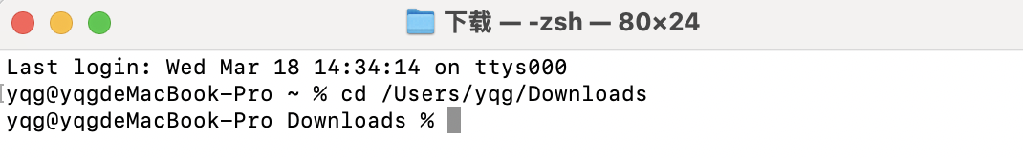
windows系统同理，找到对应文件路径后，在powershell中cd进入该目录即可。

执行脚本时控制台 “卡住” 没有输出，是安装失败了吗？

不是失败。脚本执行过程中会下载 Claude Code 安装包，该过程可能因网络 / 文件大小耗时数分钟，控制台无实时输出属于正常现象，只需耐心等待（建议等待 5-10 分钟），直到出现 “输入认证 key” 的交互提示或 “安装完成” 提示。

交互式输入认证 key 时输错了，能否重新输入？

可以。分两种情况：
脚本未执行完：直接关闭终端 / PowerShell，重新运行安装脚本即可重新输入；
脚本已执行完：无需重新安装，直接修改配置文件：
macOS/Linux/WSL：编辑 ~/.claude/settings.json 文件，修正 AWS_BEARER_TOKEN_BEDROCK的值；
Windows：修改用户级环境变量（控制面板→系统→高级系统设置→环境变量→用户变量），更新对应变量值，或编辑 C:\Users\你的用户名\.claude\settings.json 文件。

